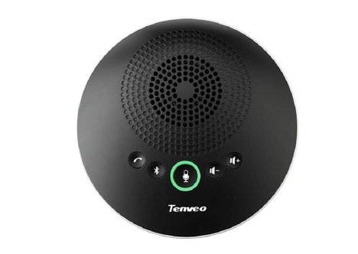
Громкоговоритель TEVO-A2000 Bluetooth — это аудио оборудование для конференцсвязи бизнес-класса. Он использует новейшую технологию обработки голоса высокой четкости Sonic Clear IV. Подключив спикерфон TEVO-A2000В к ПК или ноутбуку, он мгновенно заменит динамик и микрофон ПК и ноутбука с кристально чистым звуком без каких-либо эхо-сигналов или искажений. Он подходит для малых и средних предприятий, специалистов домашнего офиса, преподавателей и студентов онлайн-образования, а также деловых путешественников для личных или небольших групповых конференц-звонков.

Подробные характеристики и функции:

- Встроенный высококачественный всенаправленный микрофон обеспечивает 360-градусный звукосниматель на расстоянии более 4 метров.
- Интуитивно понятное подключение plug and play, которое за считанные секунды подключается к ноутбуку, смартфону и планшету через USB или Bluetooth.
- Полное дуплексное подавление эха и шумоподавление 22 кГц устраняет окружающий шум в помещении.
- Передовая технология DSP обеспечивает удивительно насыщенный, кристально чистый звук.
- Мерцающий звук для звонков и музыки.
- Наслаждайтесь всенаправленным микрофоном и голосом высокой четкости. Идеально подходит для передачи голоса,музыки и мультимедиа.
- Эксклюзивный портативный дизайн, позволяющий вам быть мобильным благодаря легкому дизайну, защитной дорожной сумке и времени автономной работы в течение 4 часов в режиме разговора.
- Подходит для конференц-залов площадью не более 40 квадратных метров.
- Поддерживайте выездные собрания численностью менее 10 человек.
- Поддержка 3,5-мм аудиовыхода для воспроизведения звука, может быть внешними наушниками или динамиками.
- Работает с большинством приложений UC, видеоконференций и облачных коммуникаций, таких как ZOOM, Vidyo, Webex, Skype для бизнеса, Google hangout и так далее.

Спецификации продукта:
- Подавление акустического эха (AEC): >65 дБ
- Подавление длины эха: 2500 мс
- Двунаправленное сжатие шума (NC): <25 дБ
- Технология автоматического определения направления интеллектуального микрофона (EMI)
- Автоматическая регулировка усиления (АРУ)
- Система поддержки: Windows, Mac OSX, Android
- Частотная характеристика микрофона: 100 Гц-22 кГц
- Частотная характеристика динамика: 100 Гц-22 кГц
- Громкость динамика: не более 95 дБ
- Диаметр звукоснимателя микрофона: 4 м, полный диапазон 360 градусов
- Интерфейсы: USB, аудиовыход 3,5 мм
- Питание: USB-кабель 1,8 м
- Источник питания USB (5 В / 500 м).
- Размер устройства в коробке и без неё: 141 x 141x42 мм / 192 x 192 x 90 мм
- Вес нетто / брутто 260 г / 500 г
- Аксессуары: USB-кабель длиной 1,8 м, карта контроля качества, руководство пользователя

